Buenos Aires, 20 de marzo de 2020

PERMISO DE TRASLADO

A QUIEN CORRESPONDA
--------------------------------------
Se deja expresa constancia que el/la portador/a de la presente, Sr/sra ……………………..– DNI Nº …………………, desarrolla actividades laborales para la CAMARA ARGENTINA DE INTERNET - CABASE con sede en Suipacha 128 – 3er Piso “F” de la Ciudad Autónoma de Buenos Aires.
Esta Cámara presta servicios de telecomunicaciones, que incluyen la instalación y reparación de accesos a internet, telefonía y Televisión.

Estos servicios son considerados esenciales para mantener la comunicación de la población, y están expresamente considerados en el Art. 6° Inc 14 del Decreto de Necesidad y Urgencia DECNU-2020-297-APN-PTE del 19/03/2020.
Ante cualquier duda, pueden comunicarse con la Administración, al teléfono 011 5263 - 7456.
Atentamente
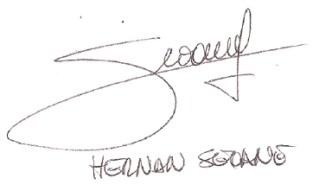
Hernan Seoane
Gerente General - Apoderado

